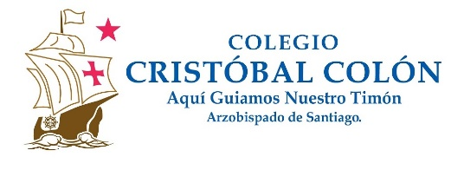
Santiago, 16 de abril de 2021

Estimada Comunidad Educativa
PRESENTE

Esperamos se encuentren muy bien junto a sus familias, en el actual momento que enfrentamos como humanidad frente a la expansión del Covid-19.
En el contexto de la actual emergencia sanitaria, nos dirigimos a ustedes para dar a conocer que para tranquilidad de la Comunidad el estudiante y su familia que estuvieron con Covid, razón por la cual entramos a cuarentena preventiva un par de días antes de la disposición gubernamental para toda la Región Metropolitana, ya están recuperados totalmente. Asimismo, que de los dos cursos que pudieron estar en riesgo no reportaron información de ningún niño o niña contagiado/a en el colegio, una vez que terminó la cuarentena solicitada por el Seremi de educación, y que terminó hace ya una semana.
Quisimos comunicarlo porque es una buena noticia, en relación a las medidas sanitarias, de cuidado y autocuidado que tuvieron las y los estudiantes, las familias y el colegio en contexto de presencialidad.
Como siempre, nos comprometemos a mantenerlos informados de los principales hitos que vayan surgiendo en contexto de pandemia a través de la página web y Lirmi que son nuestros medios oficiales de comunicación.
Seguiremos en oración por los casos que han ido afectando a nuestra Comunidad y les pedimos que sigamos unidos en fraternidad, esperanza y amor.

Que la Luz de Cristo y Stella Maris estrella que guía nuestro navegar proteja a nuestra Comunidad.

Firme al Timón,
Con fe y esperanza,
La Dirección.

